Как мы живем в «Звездочках».

В старшей группе «Звездочки» детского сада «Сказка» происходит много интересного. Пролетела «Неделя экологии». Были проведены разные мероприятия. Педагоги знакомили детей с Красной книгой, с народной мудростью – приметами, основанными на наблюдениях наших далеких предков, включали забавные минуты рисования, которые дали возможность детям проверить свои знания при решении кроссвордов, головоломок, ребусов, различных игр экологического и познавательного характера. Слушание, чтение и рассматривание лэпбука (изготовленного педагогом) с рисунками о природе помогли детям закрепить полученные знания, умения и навыки, расширить их интеллектуальные и продуктивные возможности. А в рамках кружка был организован «Праздник любителей природы».

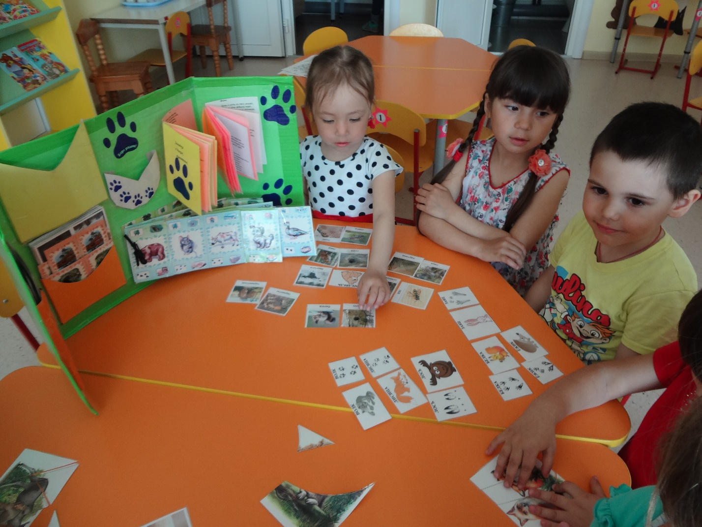

Подходит к завершению тематическая неделя «Этот День Победы», при реализации которой у детей расширяли знания детей о героях ВОВ, о победе нашей страны, об основных сражениях, воспитывали чувство уважения к ветеранам ВОВ и желания заботиться о них.

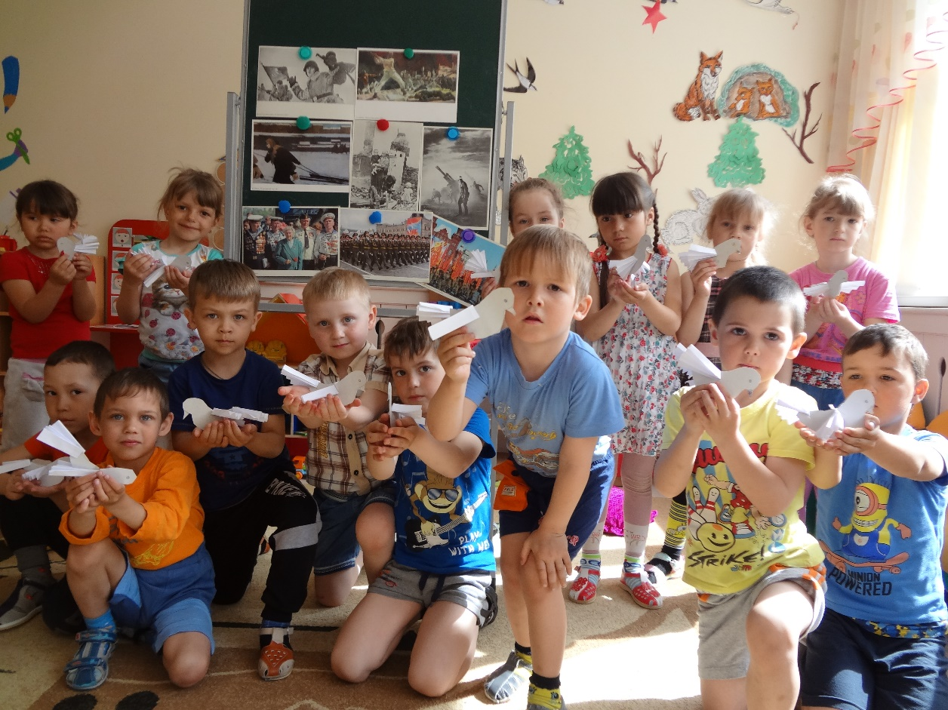

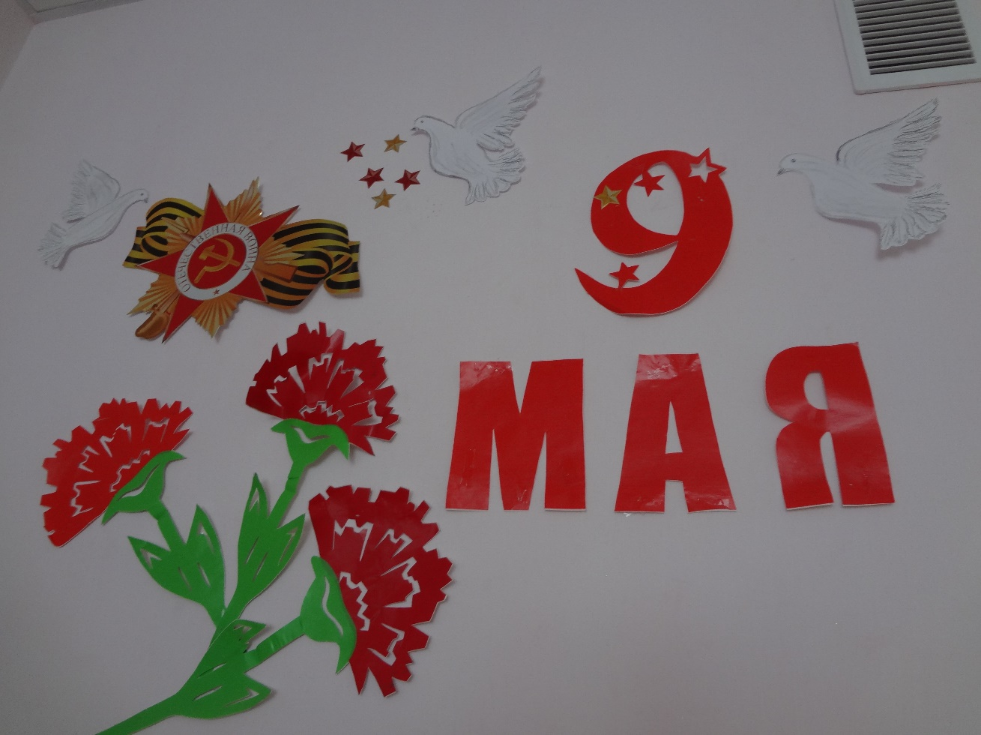

Воспитатель Гильманшина М.Г.